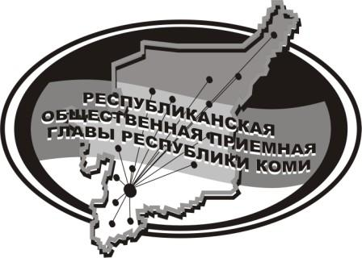
Государственное казенное учреждение Республики Коми
«Центр обеспечения деятельности Администрации
Главы Республики Коми»

25 апреля 2023 г.

с 14.00 до 15.00

в Общественной приёмной Главы РК состоится
прямая линия на тему

«Организация отдыха и оздоровления детей, работа лагерей труда и отдыха»

с участием

Братчиковой Татьяны Юрьевны,

главного специалиста отдела общего и дополнительного образования Управления образования администрации МР "Усть-Куломский"

Телефон прямой линии: 94 – 485

Мероприятие состоится по адресу:
с.Усть-Кулом, ул.Советская, д.37, каб. 10.

